2018. gada 13. februārī Noteikumi Nr. 85
Rīgā (prot. Nr. 9 1. §)

Grozījumi Ministru kabineta 2015. gada 29. septembra noteikumos Nr. 542 "Kārtība, kādā pieprasa un saņem Aizsardzības ministrijas atļauju būvēt, ierīkot un izvietot konkrētu militāro lidlauku un militārās aviācijas poligonu darbības drošībai potenciāli bīstamus objektus un veic to uzskaiti"

Izdoti saskaņā ar
likuma "Par aviāciju"
113.² panta otro un trešo daļu,
113.³ panta otro un trešo daļu

Izdarīt Ministru kabineta 2015. gada 29. septembra noteikumos Nr. 542 "Kārtība, kādā pieprasa un saņem Aizsardzības ministrijas atļauju būvēt, ierīkot un izvietot konkrētu militāro lidlauku un militārās aviācijas poligonu darbības drošībai potenciāli bīstamus objektus un veic to uzskaiti" (Latvijas Vēstnesis, 2015, 192. nr.; 2017, 193. nr.) šādus grozījumus:

1. Papildināt noteikumus ar 14. punktu šādā redakcijā:

"14. Šo noteikumu 1. pielikuma 3. un 4. punktā noteiktais regulējums neattiecas uz jau esošām vai tādām paredzētām būvēm, kuru būvniecībai līdz 2018. gada 31. decembrim ir izdota būvatļauja vai akceptēta būvniecības iecere."

2. Izteikt 1. pielikuma 3. punktu šādā redakcijā:

"3. Lielvārdes militārā lidlauka zona potenciāli bīstamiem objektiem, kuri veicina vai var veicināt putnu masveidīgu pulcēšanos (pastāvīgs barības avots un ligzdošanas vietas), ir šāda:

Nr.  p. k. | Apraksts | LKS-92 TM
 |  | x koordināta | y koordināta
1. | Riņķa līnijas loks ar rādiusu 15 km, centrs militārā lidlauka kontrolpunktā | 293115,54 | 552177,42
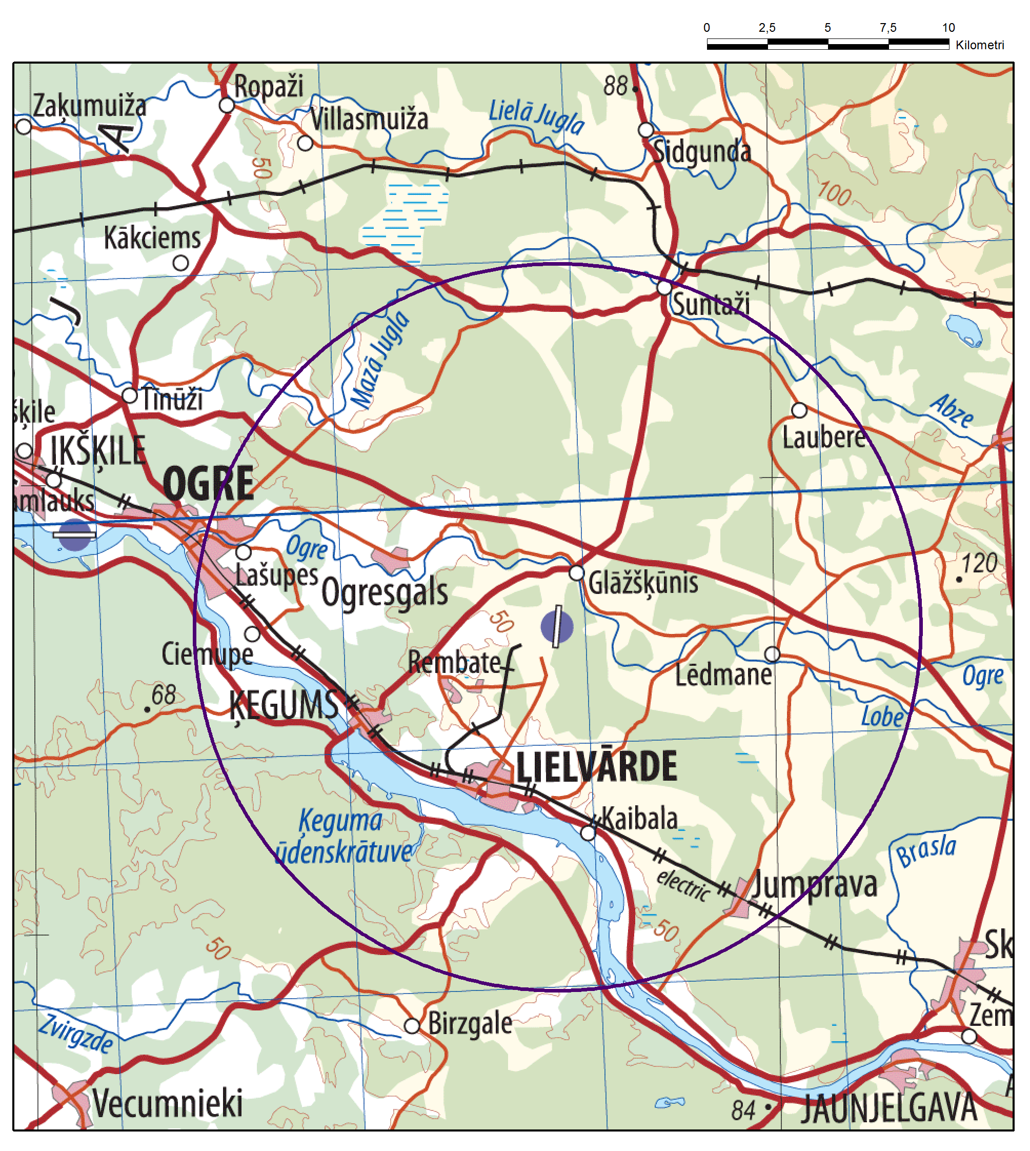
3. Papildināt 1. pielikumu ar 4. punktu šādā redakcijā:

"4. Lielvārdes militārā lidlauka zona potenciāli bīstamiem objektiem, kuru augstums virs to atrašanās vietas reljefa sasniedz 100 metrus un vairāk, kuri atradīsies militāro gaisa kuģu pacelšanās vai nosēšanās sektorā un kuri neatradīsies šā pielikuma 2. punktā minētajā vietā – 15 kilometru attālumā no skrejceļa tuvākā sliekšņa, ir šāda:

Ziemeļu sektors |  |  |  | Dienvidu sektors
Nr.  p. k. | LKS-92 TM |  |  | Nr.  p. k. | LKS-92 TM
 | x koordināta | y koordināta |  |  | x koordināta | y koordināta
1. | 294374,29 | 552176,26 |  | 1. | 291888,76 | 551898,24
2. | 309328,07 | 551615,90 |  | 2. | 291857,40 | 552178,54
Riņķa līnijas loks ar rādiusu 15 km,  centrs militārā lidlauka skrejceļa ziemeļu sliekšņa viduspunktā:  x=294357,73; y=552316,42 |  |  |  | 3. | 276903,01 | 552738,92
Riņķa līnijas loks ar rādiusu 15 km,
centrs militārā lidlauka skrejceļa dienvidu sliekšņa viduspunktā:
x=291873,24; y=552038,41
3. | 308801,79 | 556308,17 |  | 4. | 277428,97 | 548046,60
4. | 294342,90 | 552456,77
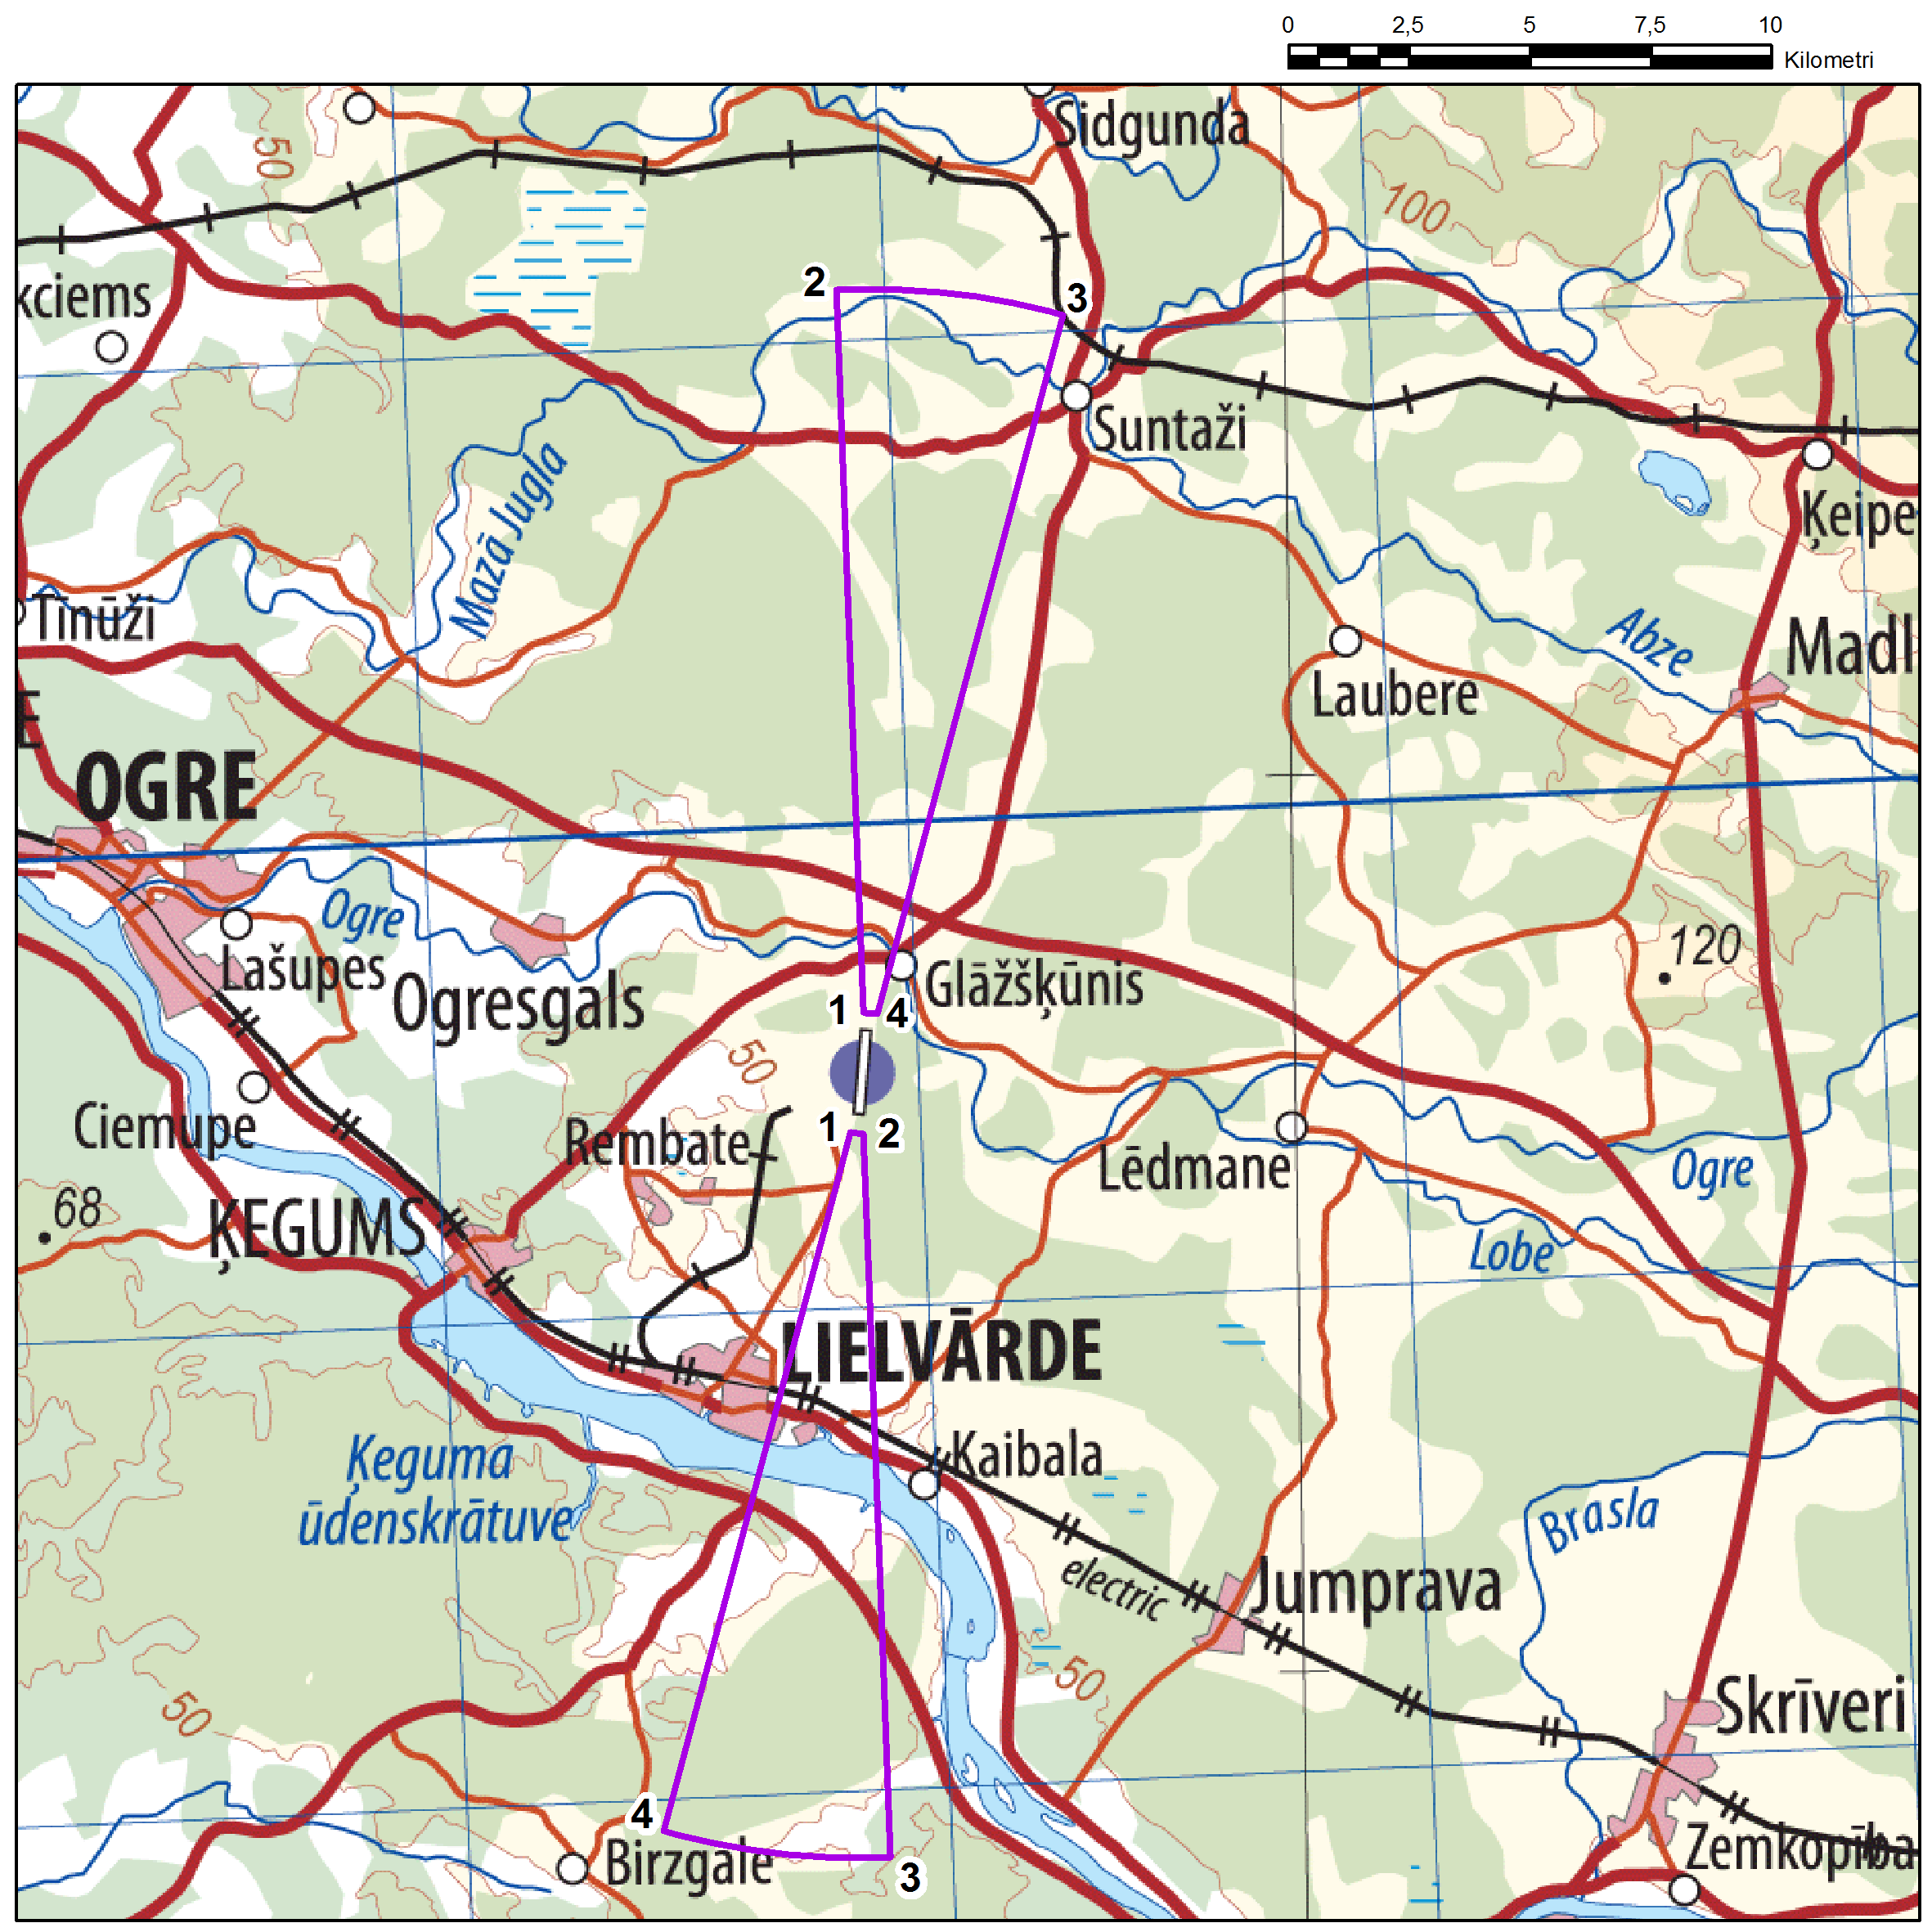

Ministru prezidents,
veselības ministra
pienākumu izpildītājs Māris Kučinskis

Aizsardzības ministrs Raimonds Bergmanis

